Relatório - Programação Orientada a Objetos

Beatriz Barbosa Bandeira, RA: 1957993

Nosso projeto consiste em um sistema de consumo de energia integrado a um site, que permite monitorar e visualizar os dados por meio do nosso protótipo, no site é possível obter algumas informações: consumo de energia atual, estimativa de custo de energia, dicas para economizar energia, bem como o histórico mensal de energia da residência, meu grupo é formado por: Amanda Acosta, Giovana Castro, Giovana Oliveira, Isabella Estella, Marcela Coneglian.

Aplicamos os conceitos aprendidos em sala de aula, no circuito e no código do site.

* **Identificou e codificou classes de dados:**

Foi criada a classe SensorACS712 para representar uma estrutura, além de organizar e manipular os dados obtidos pelo sensor.

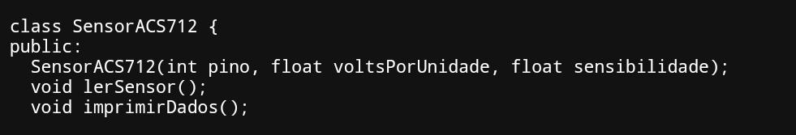

**identificou e codificou classes de comportamento:**

A partir de um objeto da classe Sensor ACS712 foi possível definir ações e funcionalidades dos objetos.

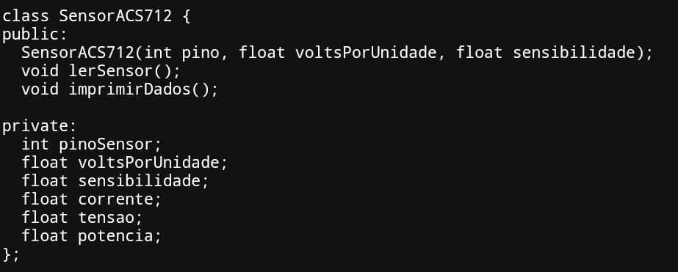

* **Usou objetos imutáveis:**

Exemplos como número do pinoSensor, o valor da voltagem por unidade e a sensibilidade do sensor, servem como elementos imutáveis.

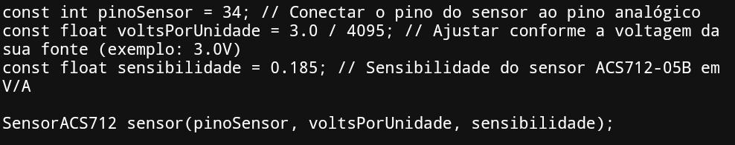

**Ocultou informações usando atributos e ou métodos protected/private:**

Utilizamos public e private na classe SensorACS712, como modificadores de acesso, o private foi usado nos atributos pinoSensor, voltsPorUnidade, sensibilidade, corrente, tensão e potência, para serem acessados apenas na sua própria classe, e o public foi usado nos métodos construtor SensorACS712, lerSensor e imprimirDados, permitindo sua acessibilidade em outras partes do código.



**Instanciou objetos:**

Instanciamos uma classe e colocamos os objetos database e auth em variáveis para utilizá-los usando a variável

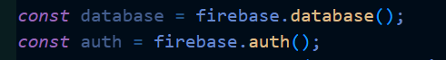

**Usou conceitos de código limpo:**

Utilizamos alguns conceitos de código limpo, com funções claras e específicas, facilitando a leitura do código. Embora alguns princípios de código limpo não estejam presente, é possível visualizar as práticas de organização.

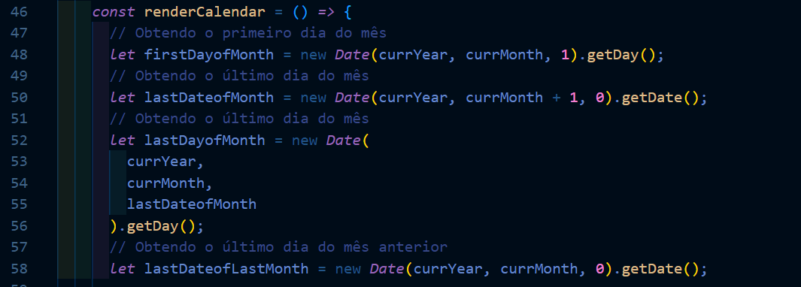

**Codificou propriedades:**

O código implementa algumas propriedades, dando características ou atributos aos objetos, como por exemplo as propriedades do objeto leitura.

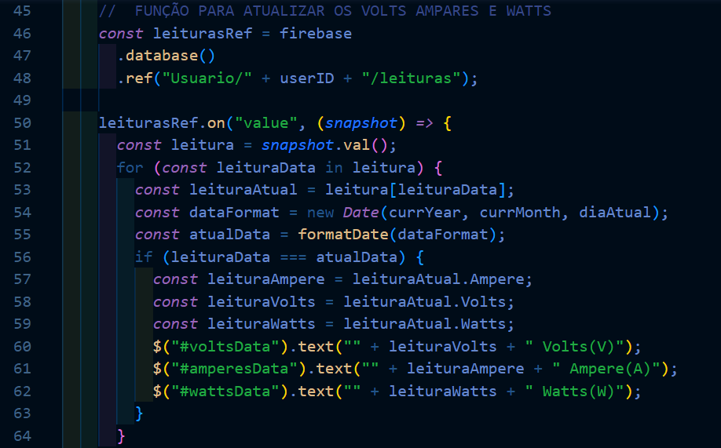

**Codificou métodos destrutores:**

Utilizamos métodos destrutores para realizar tarefas de limpeza, removendo uma informação do armazenamento.

